

Nivelul |  | Clase/ grupe | Domeniul/ specializarea
Preşcolar |  | 1 grupă | -
Primar |  | 6 | -
Gimnazial V-IX |  | 13 | -
Profesional special | a IX-a | 1 | Turism şi alimentaţie/ bucătar
Profesional special | A X-a | 1 | Turism şi alimentaţie/ bucătar
Profesional special | a XI-a | 1 | Turism şi alimentaţie/ bucătar
Profesional special | a-XII-a | 1 | Turism şi alimentaţie/ bucătar
Învăţământ la domiciliu | Primar şi gimnazial | 2 grupe | -
Penitenciarul T\rgu Jiu | Primar | 1 clasă simultan | -
Penitenciarul T\rgu Jiu | Gimnazial | 1 clasă simultan | -
Penitenciarul T\rgu Jiu | Liceal | 1 clasă | Științe sociale

- Certificat de persoană cu dizabilităţi eliberat de DJASPC Gorj;
- Certificat de orientare şcolară şi profesională eliberat de CJRAE Gorj ;
3. Cerere de înscriere.

1.Pentru copiii / elevii cu grade / tipuri de dizabilităţi asigurăm:
- servicii de educaţie specială şi specializată;
- servicii de compensare prin terapia tulburărilor de limbaj;
- servicii de cultură fizică medicală şi kinetoterapie ;
- servicii de terapie educaţională complexă şi integrată;
- servicii de psihoterapie individuală şi colectivă ;
- servicii de evaluare psihopedagogică
- servicii de terapie ocupaţională şi profesionalizare ;
- servicii de asistenţă educaţională şi terapie recuperatorie ;
- servicii de asistenţă socială;
- servicii de asistenţă educaţională şi terapie recuperatorie, la domiciliu;
- servicii de asistenţă educaţională şi terapie recuperatorie, la patul de spital;
- programe cultural – artistice, sportive pe bază de convenţii/ parteneriate.
2.Pentru cadrele didactice asigurăm:
- Servicii de informare, consiliere şi documentare.
3.Pentru părinţi
- Informarea şi consilierea acestora privind modalităţile de recuperare / reabilitare ale copiilor în funcţie de potenţialul bio-psiho-social al fiecăruia.
4.Pentru studenţi
- Resursele umane şi materiale în vederea realizării practicii pedagogice.

Personal didactic:

- Psihologi;
- Psihopedagogi;
- Logopezi;
- Kinetoterapeuţi;
- Profesori şi învăţători - educatori;
- Cadre didactice de sprijin;

Personal didactic auxiliar
- Contabil şef;
- Secretar şef;
- Bibliotecar;
- Asistent social;
- Administrator.

Personal nedidactic
- Îngrijitori curăţenie;
- Muncitor întreţinere;
- Paznici.



- Săli de clasă;
- Cabinete logopedice;
- Cabinet de consiliere ;
- Laborator fizică-chimie;
- Ateliere şcoală;
- Săli de educaţie fizică;
- Sală de kinetoterapie;
- Bibliotecă;
- Sală de şedinţă;
- Sală de festivităţi;
- Punct de informare şi documentare.

- Pentru învăţământ special pentru:

- preşcolar special;
- primar special;
- gimnazial special

- Pentru învăţământul normal adaptat pentru:

- învăţământ tehnologic special;
- servicii educaţionale cu cadru didactic de sprijin.
- penitenciar

- Diferenţiat şi individualizat pentru:

- servicii educaţionale cu cadru didactic de sprijin;
- învăţământ la domiciliu.


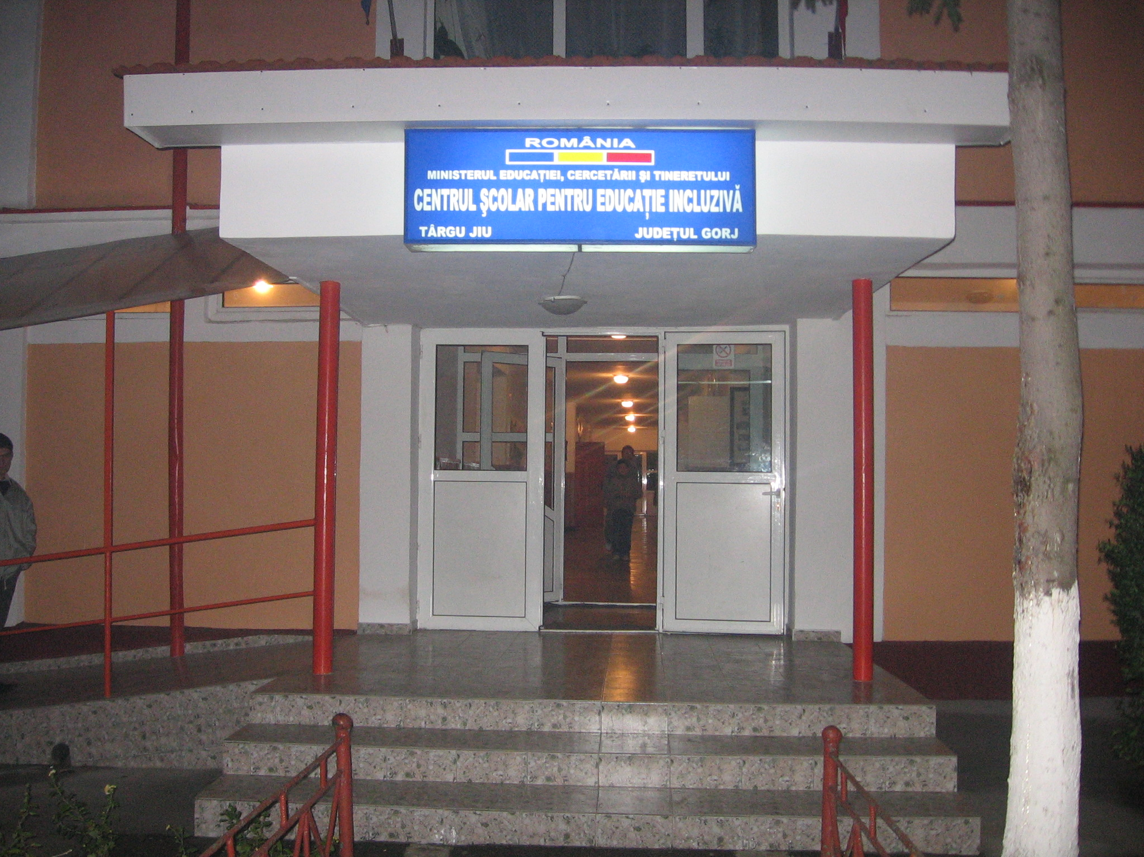

Aprobată în CA din 14.09.2018

